4(5)
Рисунок –
Задание: рисунок черепа, на фА3 череп в разных положениях. Запомнить названия костей черепа.
https://core.ac.uk/download/pdf/11320066.pdf - ссылка на методическое пособие.
Живопись –
Задание: этюды кистей рук при дневном освещении.
Работа с натуры.
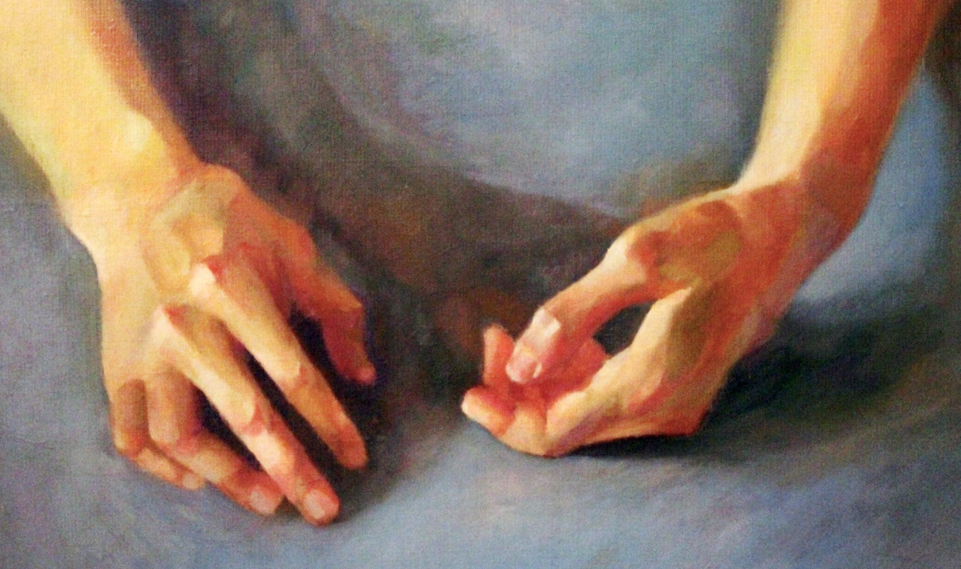
Композиция – «Портрет со стаффажем».
Задание:
Выполнить эскиз портретного изображения человека( автопортрет, портрет известной личности др.) , на дальнем плане изобразить человека, и создать сюжетную связь между ними.
Пример: «на концерте», «любимый актер на экране в кинотеатре»
Стаффаж - (нем. Staffage от staffieren «украшать картины фигурами») — термин из пейзажной живописи, который обозначает маленькие фигуры людей и животных, оживляющие пейзаж.

